本设计主要涉及温湿度的测量、显示以及实现简单控制。硬件方面有五个模块，即单片机主控模块、传感器模块、LCD1602液晶显示模块、报警模块以及阈值设置模块。具体要求如下：
1）传感器模块
温湿度的检测选用DHT11数字温湿度传感器。通过DHT11检测出当前环境下的温湿度，将所测数据交给单片机进行分析和处理，并分别存入不同数组以便显示。其中，为了显示稳定，本系统每间隔5s采集一次数据送入单片机。
2）显示模块
选用1602液晶显示模块实现温湿度检测值和阈值的显示。开机后，显示当前湿度和温度值。由按键切换到设置界面，可修改温湿度的上下限。
3）报警模块
当检测值（温度、湿度）超过阈值时相应颜色的灯亮报警，提醒工作人员此时温湿度数据出现异常、需及时调整，并及时启用升温器、加湿器、降温风扇或喷雾器调整实验室内温湿度。
4）阈值设置模块
通过三个按键实现温湿度阈值的设置功能。温湿度阈值存储在EEPROM芯片AT24C02中，掉电不丢失。
本设计的温湿度控制器框图，如图1所示。
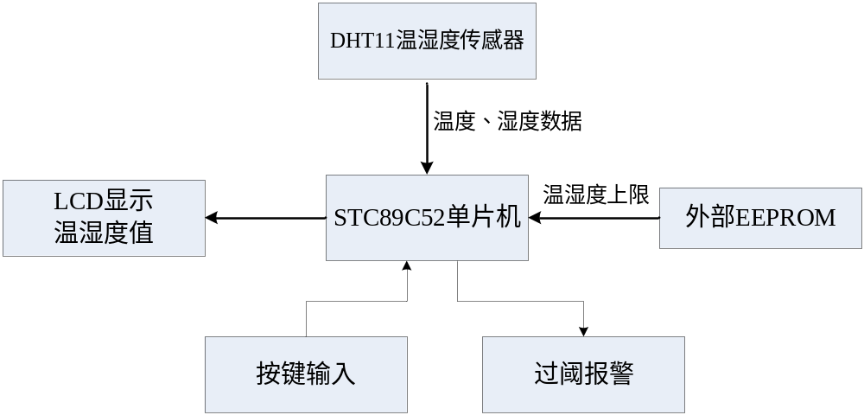
图1 温湿度控制器框图
全数字型温湿度传感器DHT11，温度测量范围0℃-50℃，湿度测量范围20%RH-90%RH，可以满足一般需要。温湿度测量响应时间快、长期稳定性好。采用STC89C52作为主控制器，可靠性高，抗干扰能力强。EEPROM芯片AT24C02用于存储的温湿度上下限，掉电永久保存。可通过三个按键方便地实现温湿度上下限的调整。当温度或湿度超限后，报警信号点亮相应报警灯同时继电器吸合。继电器可以打开或切断风机、加热器等外部设备。

